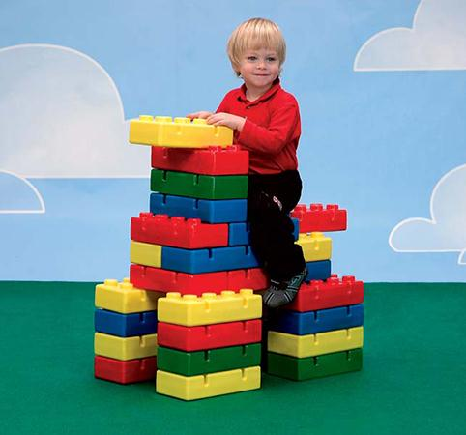
Descrizione:
Mattone gigante realizzato in materiale plastico resistente e sicuro, disponibile nei 4 colori giallo, rosso, verde e blu. É un gioco versatile, facilmente assemblabile che può essere utilizzato in percorsi per l’attività psicomotoria del bambino (le fessure del mattone sono studiate appositamente per permettere un facile, ma sicuro e stabile incastro di cerchi e aste ginniche per poter realizzare i più diversi percorsi) o come costruzione gigante. É ideale per favorire la manualità e la creatività del bambino e grazie alla grande dimensione è adatto anche ai bambini più piccoli che potranno giocare realizzando ogni progetto. Confezione composta da 40 mattoni nei 4 colori. Gioco conforme alla normativa UNI EN 71-1/2/3
Categoria: Giochi per interno
Codice: VI30008

